ТЕХНИЧЕСКИ УНИВЕРСИТЕТ - СОФИЯ

МАШИНОЗНАНИЕ


КУРСОВА РАБОТА

вариант „A”

Изготвил: Ръководител:
Никола Христов
ФТК, група 44
ФН: 111212166

СОФИЯ
2013
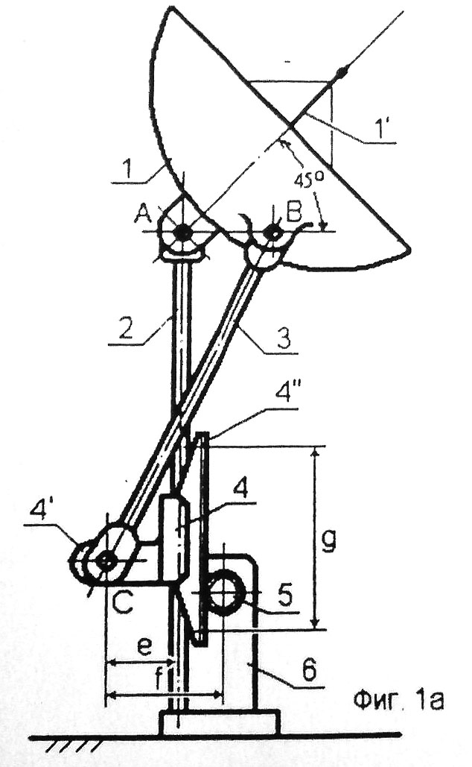

- Вид на механизма: коляно-мотовилков.

- Начално звено: зъбно колело (4).
Крайно звено: рамото АВ.

- Кинематична схема:

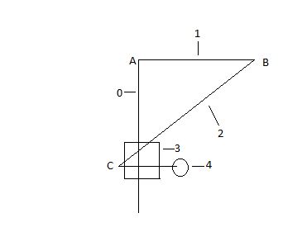
1 – звено АВ
2 – звено BC
3 – плъзгач с конзола
4 – зъбно колело

- Степен на свобода: h = 3n - 2p5 - p4 = 3x4 – 2x5 – 1 = 12 - 10 - 1 = 1
Механизмът има една степен на свобода.

- Данни:

AB, mm | BC, mm | e, mm | f, mm | D, mm | F, N
38 | 148 | 18 | 134 | 72 | 300

- План на положението:
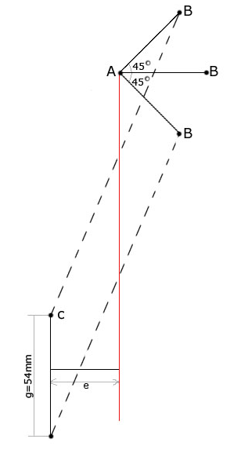

- Определяне дължината на зъбната рейка g:
Измерва се от плана на положението: g=54mm

- Пресмятане параметрите на зъбното колело:
По условие: D=60mm

По условие: σ_{доп.ог.}=60.10⁶Ра

Коефициент на формата на зъба: y=0,1

Избираме брой зъби: z=37

Изчисляваме модула m:
m=D/z => m=1.62mm

Избираме коефициент на дължината на зъба: Ψ=4

Изчисляваме Мв:
Мв=(D/2)*F => Mв=(72/2)*300=10800N.mm=10.8N.m

m=(2Mв/π*y*z* Ψ*ϭ)^{1/3}=(2*10.8/3.14*0.1*4*37*60*10⁶)^{1/3}=0.0197865m

